Стоит отметить, что эти модификаторы могут применяться как к компонентам класса, так и к компонентам структуры за тем исключением, что структуры не могут использовать модификаторы private protected, protected и protected internal, поскольку структуры не могут быть унаследованы.
Все классы и структуры, определенные напрямую вне других типов (классов и структур) могут иметь только модификаторы public, file или internal.
Мы можем явно задать модификатор доступа, а можем его и не указывать:
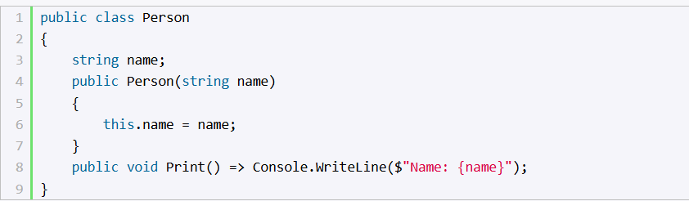
Если для компонентов не определен модификатор доступа, то по умолчанию для них применяется модификатор private. Например, в примере выше переменная name неявно будет иметь модификатор private.
Классы и структуры, которые объявлены без модификатора и которые расположены вне других типов, по умолчанию имеют доступ internal, а вложенные классы и структуры, как и остальные компоненты классов/структур имеют модификатор private. Например:
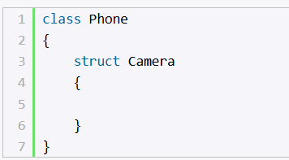
Здесь класс Phone не является вложенным ни в один другой класс/структуру, поэтому неявно имеет модификатор internal. А структура Camera является вложенной, поэтому, как и другие компоненты класса, неявно имеет модификатор private
Модификаторы в рамках текущего проекта
Посмотрим на примере и создадим следующий класс State:
